PLANO DE TRABALHO: Trata-se de um instrumento que integra a solicitação de convênio, contendo todo o detalhamento das responsabilidades assumidas pelos celebrantes.

AS CLÁUSULAS DESCRITAS NESTE PLANO DE TRABALHO PODERÃO SER ADAPTADAS, OBJETIVANDO ESPECIFICAÇÃO PRECISA PARA O DESENVOLVIMENTO DE CADA CONVÊNIO.

Conforme o artigo 116 da Lei Federal nº 8.666/93, a celebração de convênio por órgãos ou entidades públicas depende da aprovação prévia do Plano de Trabalho, que deve conter, no mínimo, as seguintes informações:

1 - DADOS CADASTRAIS

ÓRGÃO/ENTIDADE CONVENENTE (Indicar o nome de quem está propondo o convênio) |  |  | C.G.C./C.N.P.J. (Indicar o número de inscrição do proponente no Cadastro Geral de Contribuintes do Ministério da Fazenda (14 dígitos) ou Cadastro Nacional de Pessoa Jurídica)
ENDEREÇO (Indicar o endereço completo do proponente - Distrito, Bairro, Rua, número, etc)

CIDADE (Escrever o nome do município onde se localiza a sede do órgão/entidade proponente) | U.F. (Escrever a sigla do estado.) | C.E.P. (Escrever o Código de Endereçamento Postal do Bairro/Logradouro/Cidade onde o proponente se localiza - 08 dígitos) | DDD/TELEFONE (Citar o número do telefone do proponente, inclusive com o DDD) |  |  | EA - Esfera Administrativa (Preencher com "municipal" ou "estadual")
CONTA CORRENTE (Citar o número da conta bancária específica aberta para receber os recursos do convênio. Cada convênio deve ter a sua própria conta bancária. Portanto, uma conta deve receber os recursos de apenas um convênio, o que é importantíssimo para facilitar a administração e o controle dos recursos, inclusive quanto à prestação de contas) | BANCO (Citar o código do banco em que foi aberta a conta bancária específica) | AGÊNCIA (Citar o código da agência bancária onde foi aberta a conta bancária específica) | PRAÇA DE PAGAMENTO (Citar o nome da cidade onde se localiza a agência bancária em que foi aberta a conta)
NOME DO REPRESENTANTE LEGAL/SUBSTITUTO/DELEGADO |  |  |  |  | C.P.F. (Indicar o número da inscrição do responsável no Cadastro de Pessoas Físicas - 11 dígitos)
C.I./ÓRGÃO EXPEDIDOR (Citar o número da carteira de identidade do responsável, as siglas do órgão expedidor e do estado em que o documento foi emitido) | CARGO |  |  | FUNÇÃO |  |  | IDENTIDFICAÇÃO FUNCIONAL
ENDEREÇO (Citar o endereço completo do responsável) |  |  |  |  |  |  | C.E.P. (Preencher com o CEP (oito dígitos) referente ao endereço do responsável)

2 - OUTROS PARTÍCIPES
(INTEGRA O PLANO DE TRABALHO)
Registrar o nome de outro órgão ou entidade que participe do convênio como interveniente ou executor.
Convém lembrar que interveniente é o órgão ou entidade que participa do convênio dando sua anuência ou assumindo obrigações diferentes daquelas assumidas pelo convenente e pelo executor.
Executor é o ente que executa, diretamente, o objeto do convênio, caso essa tarefa não caiba ao convenente.
NOME (Indicar o nome do órgão ou entidade interveniente ou executor) | C.G.C./C.P.F. (Indicar o número de inscrição no Cadastro Geral de Contribuintes ou no Cadastro de Pessoas Físicas do Ministério da Fazenda, conforme o caso) | EA (A esfera administrativa a que pertence o interveniente ou executor - pode ser federal, estadual ou municipal)
ENDEREÇO (Preencher com o endereço completo do interveniente ou executor, incluindo bairro, rua, etc) |  | C.E.P. (Indicar o número do Código de Endereçamento Postal - oito dígitos)
NOME DO REPRESENTANTE LEGAL/SUBSTITUTO/DELEGADO OU OUTORGADO

EMAIL: |  | TELEFONE:

3 – IDENTIFICAÇÃO DO OBJETO A SER EXECUTADO:

DESCRIÇÃO DO PROJETO (INTEGRA O PLANO DE TRABALHO)
TÍTULO DO PROJETO (Indicar o título do projeto a ser executado)

IDENTIFICAÇÃO DO OBJETO (escrever o produto final do empreendimento, de forma completa e sucinta)

JUSTIFICATIVA DA PROPOSIÇÃO (Descrever sucintamente as razões para a celebração do convênio, evidenciando os benefícios e os resultados a serem atingidos com a realização do projeto, devendo ser demonstrado o nexo do objeto com o projeto e as metas a serem atingidas)

4 - METAS A SEREM ATINGIDAS:
Preencher a Planilha “Cronograma de Execução”.

5 – OBRIGAÇÕES DOS CELEBRANTES E/OU INTERVENIENTE:
Preencher com os encargos de cada partícipe.

6 – ETAPAS OU FASES DA EXECUÇÃO:
Preencher a Planilha “Cronograma de Execução”.

CRONOGRAMA DE EXECUÇÃO
(META, ETAPA OU FASE) - INTEGRA O PLANO DE TRABALHO
META (Consiste nos meios para alcançar o objetivo geral, devem ser claras, bem discriminadas e mensuráveis, podendo ser quantitativas ou qualitativas) | ETAPA OU FASE (Indicar nesse campo cada uma das ações em que se divide uma meta) | ESPECIFICAÇÃO (Relacionar os elementos característicos da meta, etapa ou fase) | INDICADOR FÍSICO (Qualificação e quantificação física do produto de cada meta, etapa ou fase) |  | DURAÇÃO (É o prazo previsto para a implementação de cada meta, etapa ou fase. O prazo não poderá exceder 60 meses)
 |  |  | UNIDADE (Indicar a unidade de medida que melhor caracteriza o produto de cada meta, etapa ou fase. Exemplos: metro (m), quilômetro (km), quilograma (kg), unidade (un), etc.) | QUANTIDADE (Indicar a quantidade prevista para cada unidade de medida) | INÍCIO (Início da execução da meta, etapa ou fase) | TÉRMINO (Término da execução da meta, etapa ou fase)

O Cronograma de Execução descreve a implementação de um projeto em termos de metas, etapas ou fases, bem como prazos. Caso não seja possível apresentar o modelo acima, apresentar outro tipo de planilha que demonstre o cronograma de execução.

7 – PLANO DE APLICAÇÃO DOS RECURSOS FINANCEIROS:

PLANO DE APLICAÇÃO - INTEGRA O PLANO DE TRABALHO
NATUREZA DA DESPESA (Refere-se à classificação econômica da despesa)  ESPECIFICAÇÃO (É o nome do elemento de despesa. Em caso de dúvida, consultar a Tabela de Codificação de Despesa, no site do TJERJ, endereço: www.tj.rj.gov.br (Institucional, DG de Planejamento, Codificação da Despesa) | TOTAL (Registrar o valor, em unidades monetárias, para cada elemento de despesa) | CONCEDENTE (Registrar o valor a ser transferido pelo órgão/entidade pública) | PROPONENTE (Indicar o valor a ser aplicado pelo beneficiário a título de contrapartida)
TOTAL GERAL(Indicar o somatório dos valores atribuídos a cada elemento de despesa)
O Plano de Aplicação refere-se ao desdobramento da dotação (verba) nos elementos previstos. Tais gastos devem, entretanto, ser desdobrados conforme os elementos de despesa previstos nas normas de contabilidade pública. Cada elemento de despesa possui um nome e um código.

8 – CRONOGRAMA DE DESEMBOLSO:

CRONOGRAMA DE DESEMBOLSO (INTEGRA O PLANO DE TRABALHO)

CONCEDENTE: Indicar o valor mensal a ser transferido pelo órgão concedente.
META (Indicar o número de ordem da meta (1, 2, 3, etc) | 1º Mês | 2º Mês | 3º Mês | 4º Mês | 5º Mês | 6º Mês
META | 7º Mês | 8º Mês | 9º Mês | 10º Mês | 11º Mês | 12º Mês

PROPONENTE (CONVENENTE): Indicar o valor mensal a ser desembolsado mensalmente pelo beneficiário a título de contrapartida.

META | 1º Mês | 2º Mês | 3º Mês | 4º Mês | 5º Mês | 6º Mês
META | 7º Mês | 8º Mês | 9º Mês | 10º Mês | 11º Mês | 12º Mês

O Cronograma de Desembolso é o desdobramento da aplicação dos recursos financeiros em parcelas mensais, de acordo com a execução do projeto, se for o caso.

9 – REGRAS DE PRESTAÇÃO DE CONTAS:
Na forma do disposto na Deliberação TCE/RJ nº 278/17, conforme anexos a este formulário.

10 – PRAZO:
Indicar o prazo total de vigência do convênio proposto - máximo 60 meses a contar da (data de assinatura ou da publicação).

11 – COMPROVAÇÃO DE QUE OS RECURSOS PRÓPRIOS (CONTRAPARTIDA) ESTÃO ASSEGURADOS, SALVO SE O CUSTO TOTAL DO EMPREENDIMENTO RECAIR SOBRE A ENTIDADE OU ÓRGÃO DESCENTRALIZADOR:
Especialmente para obras ou serviços de engenharia.

12 – ÓRGÃO FISCAL:
Indicar, na forma abaixo, o Órgão Fiscal (nome da UO e do servidor que atuará como fiscal e seu substituto)
Unidade:
Fiscal, matrícula e nº de CPF:
Substituto, matrícula e nº de CPF:

13 – ÓRGÃO TÉCNICO:
Indicar, na forma abaixo, (nome da UO que atuará como órgão técnico e do servidor que atuará como técnico e substituto)
Unidade:
Técnico:
Substituto:

14 – GESTOR DO CONVÊNIO/COORDENADOR DO PROJETO:
Indicar, na forma abaixo, o Órgão Gestor do convênio - Coordenador do Projeto objeto do Convênio (nome da UO e do servidor que atuará como gestor e seu substituto)
Unidade:
Gestor, matrícula e nº de CPF:
Substituto, matrícula e nº de CPF:

15 – AGENTE ADMINISTRATIVO:
Serviço de Apoio Administrativo de Convênios e Parcerias / Diretoria Geral de Contratos e Licitações (DGCOL/SECON).

___________________________ _______________________________________
Assinatura do gestor Representante legal da instituição celebrante

ANEXO I – RELAÇÃO DE DOCUMENTOS DA PRESTAÇÃO DE CONTAS ANUAL DE GESTÃO DA ADMINISTRAÇÃO ESTADUAL
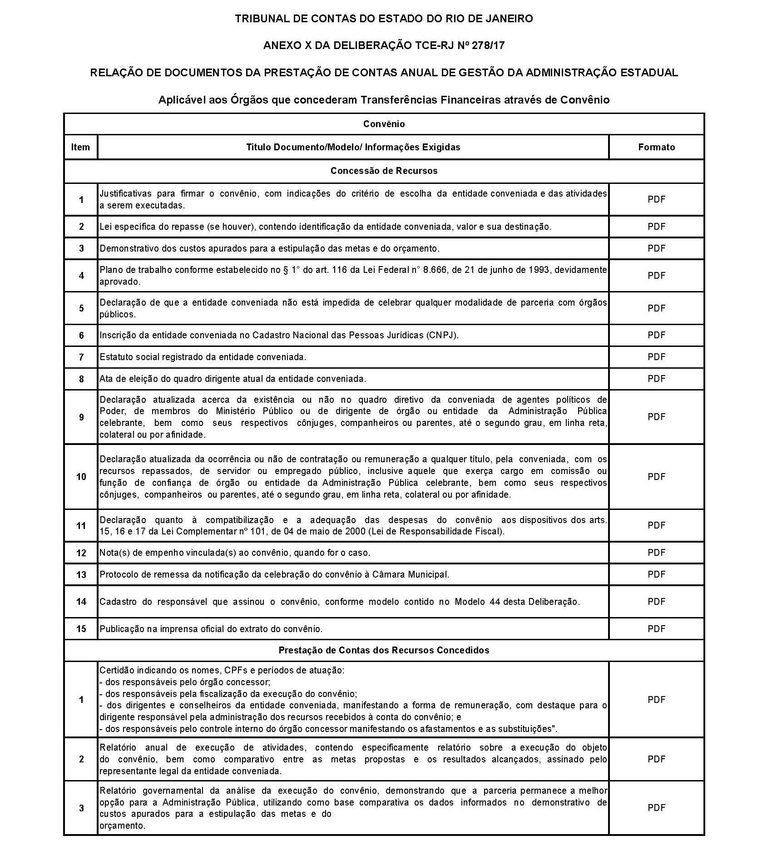
ANEXO I – RELAÇÃO DE DOCUMENTOS DA PRESTAÇÃO DE CONTAS ANUAL DE GESTÃO DA ADMINISTRAÇÃO ESTADUAL( CONTINUAÇÃO)

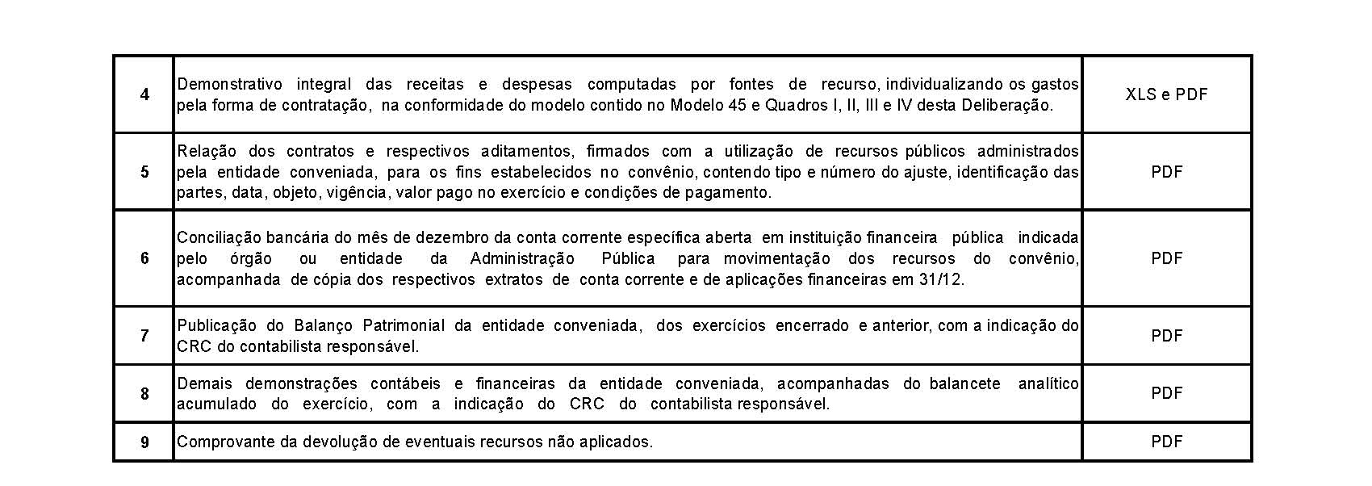

ANEXO II – PRESTAÇÃO DE CONTAS ANUAL DAS RECEITAS DA ADMINISTRAÇÃO ESTADUAL MODELO 45

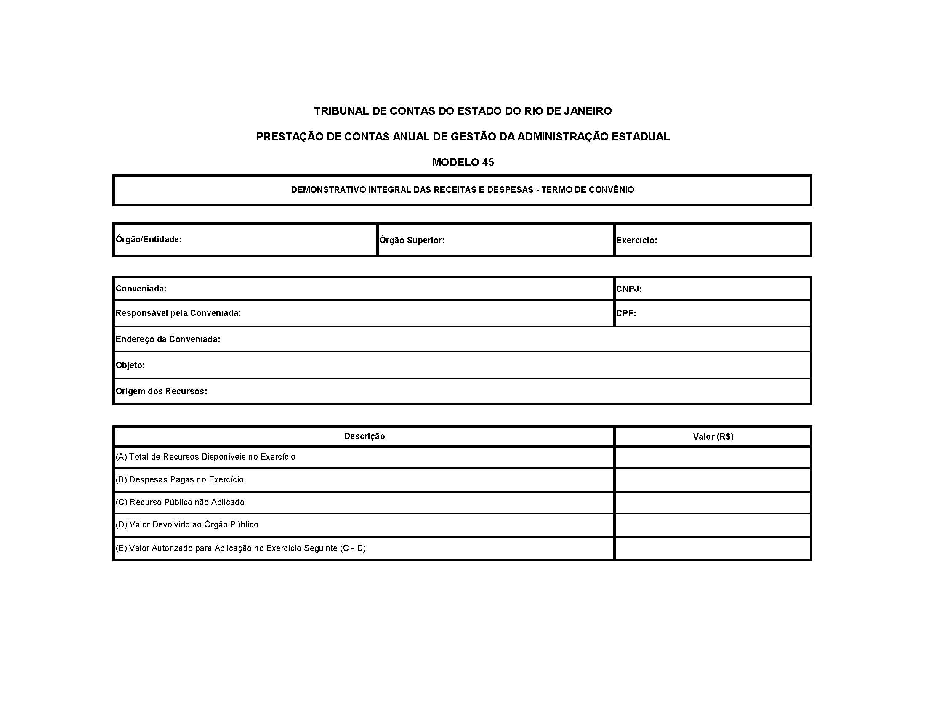
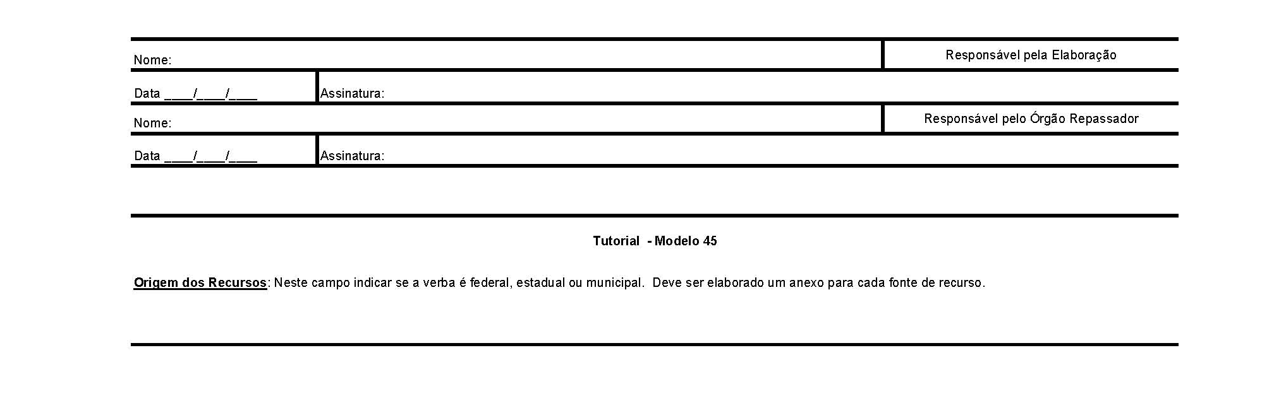

ANEXO III – PRESTAÇÃO DE CONTAS ANUAL DAS RECEITAS DA ADMINISTRAÇÃO ESTADUAL – MODELO 45 - QUADRO I
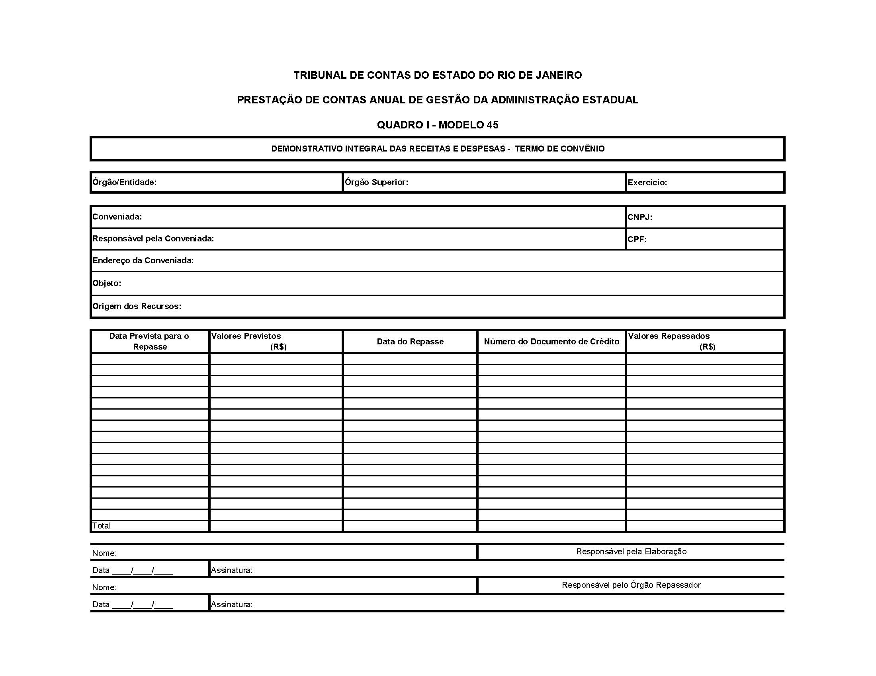

ANEXO IV- PRESTAÇÃO DE CONTAS ANUAL DAS RECEITAS DA ADMINISTRAÇÃO ESTADUAL – MODELO 45 - QUADRO II 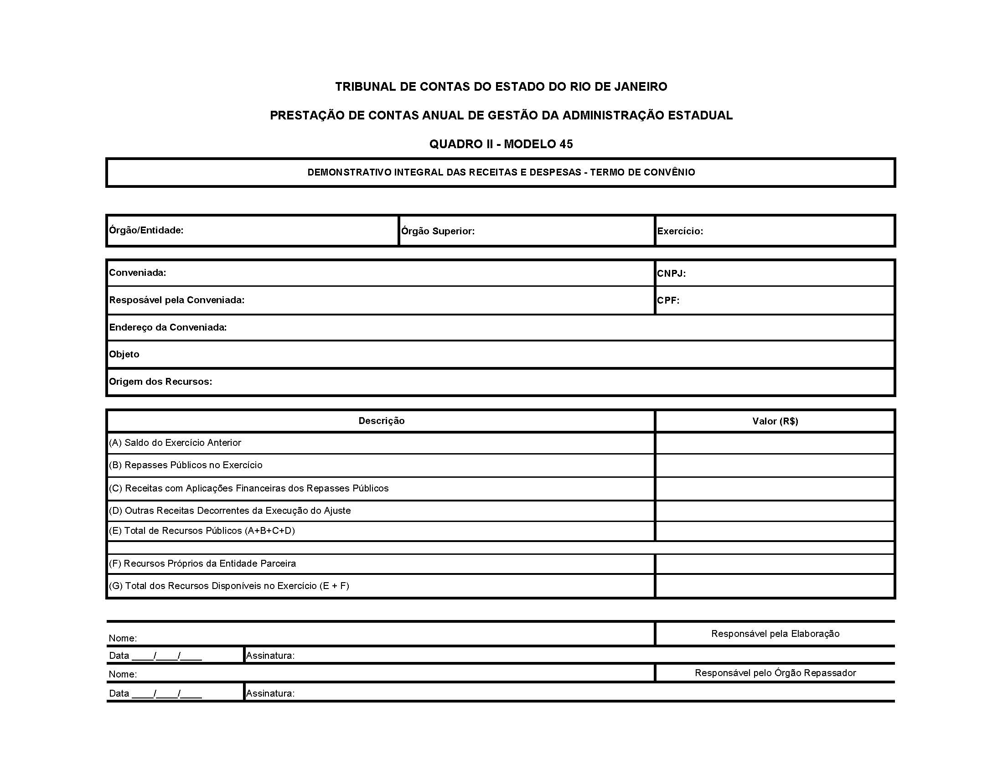
ANEXO V - PRESTAÇÃO DE CONTAS ANUAL DAS RECEITAS DA ADMINISTRAÇÃO ESTADUAL – MODELO 45 - QUADRO III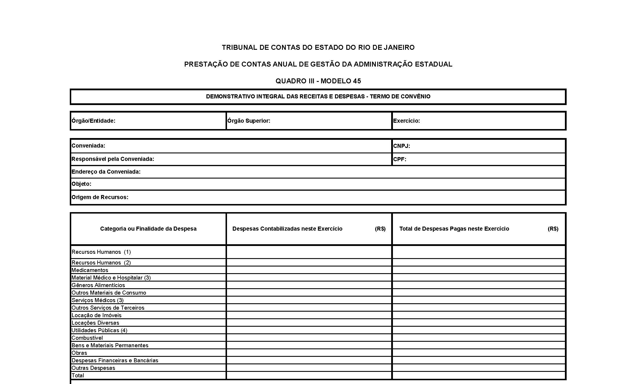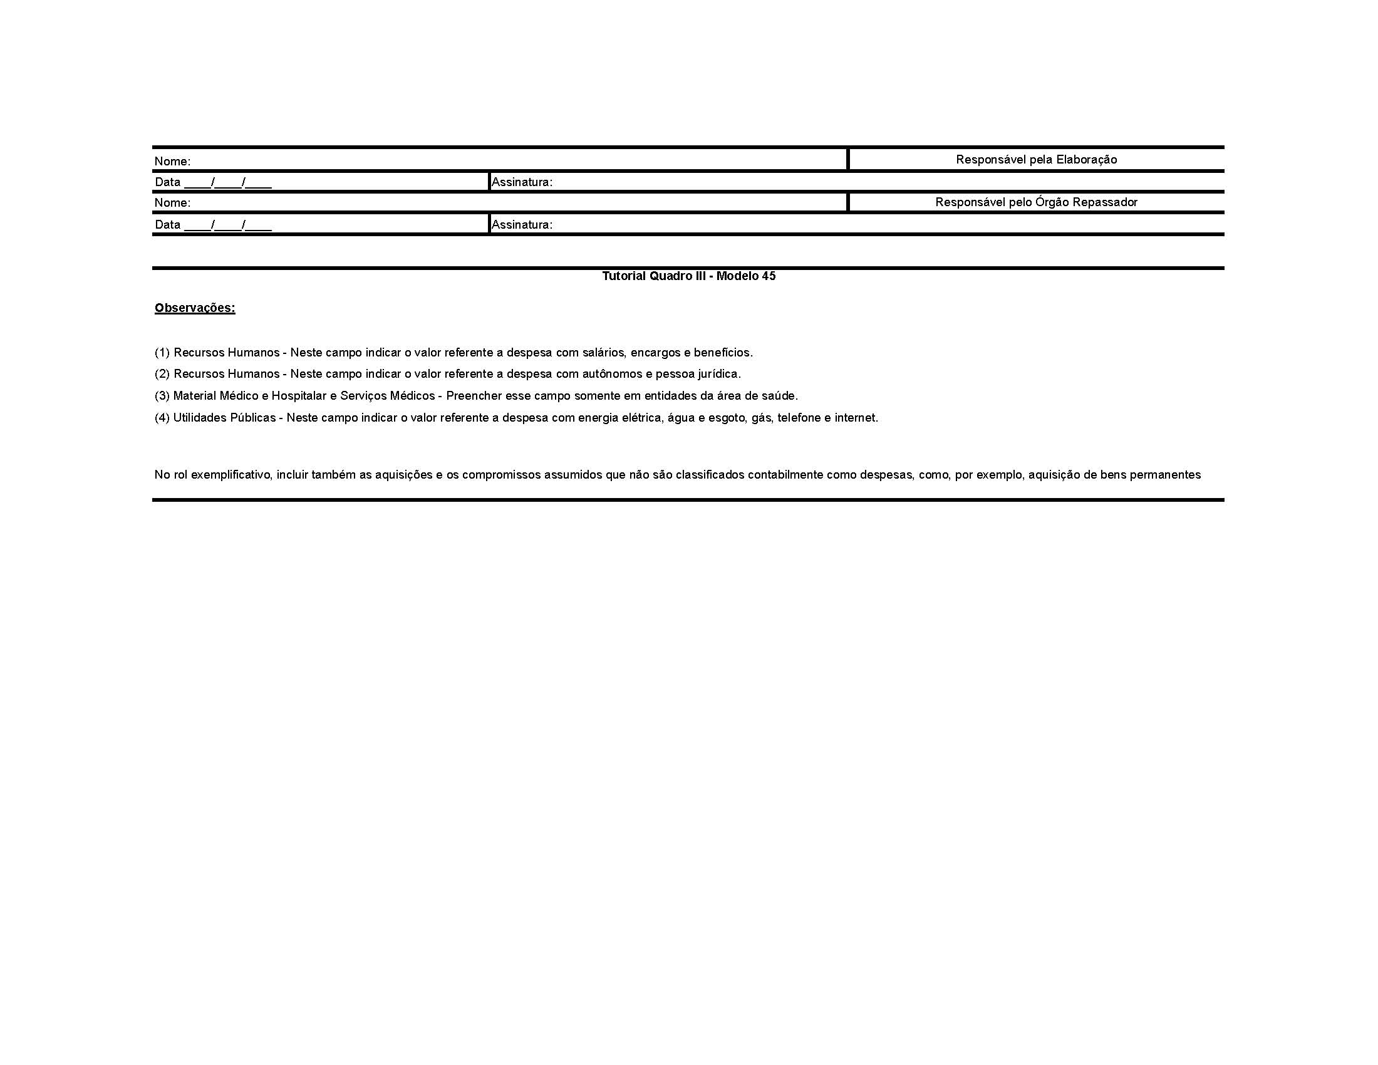
ANEXO VI - PRESTAÇÃO DE CONTAS ANUAL DAS RECEITAS DA ADMINISTRAÇÃO ESTADUAL – MODELO 45 - QUADRO IV